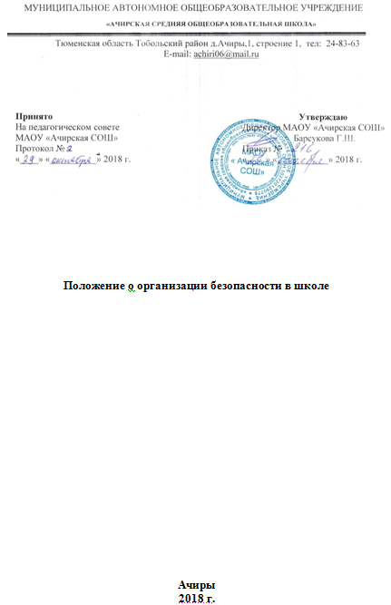
1. ОБЩАЯ ЧАСТЬ
Целью настоящего “Положения” является осуществление комплексной безопасности.
Комплексная безопасность - это состояние защищенности ОУ от реальных и предполагаемых угроз социального, техногенного и природного характера.
Настоящее «Положение» регулирует систему безопасности школы, которая является совокупностью предусмотренных мер и мероприятий персонала МАОУ «Ачирская СОШ» согласованных с требованиями Закона РФ «Об образовании» и действующими нормативными документами органов МЧС, МВД, образования и здравоохранения.
Комплексная безопасность МАОУ «Ачирская СОШ» достигается путем реализации системы мер правового, организационного, технического характера. Комплексная безопасность достигается в процессе реализации должностных инструкций администрацией.
2. ОТВЕТСТВЕННОСТЬ АДМИНИСТРАЦИИ
Комплексная безопасность достигается в процессе реализации должностных инструкций администрацией.
2.1 Директор;
- начальник гражданской обороны
(приказ № 146 «Об организации и подготовке к ведению ГО, защиты от ЧС и назначении должностных лиц» от 08.08.2018г.)
- Заместитель директора по учебно-воспитательной работе;
- организация и проведение мероприятий по обеспечению безопасности и антитеррористической защищённости ОУ;
- проведение мероприятий по гражданской обороне;
- проведение занятий с личным составом невоенизированных формирований школьного коллектива по вопросам защиты от ЧС;
- своевременное обновление стендов по безопасности.
(п. 13 приказа № 165/1-од «Об организации учебно-воспитательного процесса в 2018-2019 учебном году» от 01.09.2018)
- Преподаватель-организатор ОБЖ (учитель ОБЖ);
- участие в проведении мероприятий по обеспечению безопасности, антитеррористической защищённости и гражданской обороне ОУ.
- участие в обеспечении функционирования учреждения при возникновении различных чрезвычайных ситуаций.
- участие в проведении занятий с личным составом невоенизированных формирований школьного коллектива по вопросам защиты от ЧС.
- проведение практических занятий и тренировок по действиям обучающихся и работников учреждения в экстремальных ситуациях.
- участие в оформлении стендов по безопасности.
(п. 13 приказа № 165/1-од «Об организации учебно-воспитательного процесса в 2018-2019 учебном году от 01.09.2018 г.)
- 2.4. Заместитель директора по административно-хозяйственной части
- обеспечение техники безопасности технических работников
- проведение мероприятий по обеспечению безопасности и антитеррористической защищённости ОУ
-(п. 22. приказа № 165/1-од « Об организации учебно-воспитательного процесса в 2018-2019 учебном году» от 01.09.2018.

Перечень документов, регламентирующие осуществление деятельности по обеспечению комплексной безопасности в МАОУ «Ачирская СОШ» находятся в Приложении №1.

